C-1 Pro物联网安全边缘网关
- 产品概述
物联网安全边缘网关，是万网博通科技有限公司推出的新一代物联网终端安全准入控制系统，通过终端自动识别、终端授权准入、终端安全风险感知、内网行为分析识别及AI智能运维等技术，为安防物联网建立一套安全可控、资产可管、故障可查的管理系统，确保安防物联网系统的安全、稳定、可靠的运行。
- 产品外观
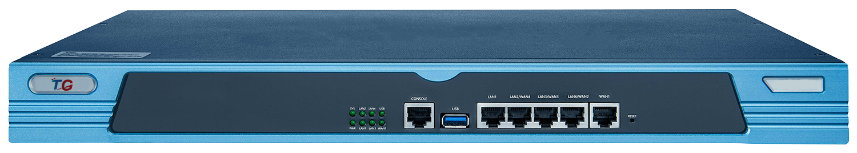 | 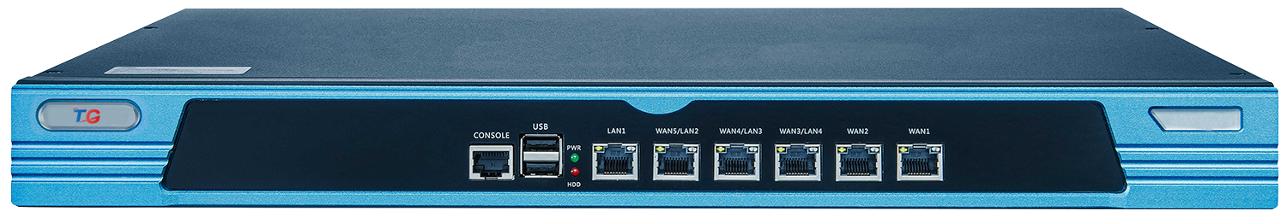
C-1 | C-1 Pro

- 特色功能
- 物联网安全防护：
- 边界安全
- 接入控制：支持终端设备准入授权，只有授权的设备能够接入网络，非授权的私接设备禁止接入；
- 仿冒识别：支持MAC、IP、类型的仿冒终端的主动识别，识别出仿冒设备发出告警并阻断仿冒设备的接入；
- 非法外联检测：支持主动检测安防物联网的私接小路由，及时发出告警提示，防止安防物联网暴露到互联网；
- 网络隔离失效检测：支持网络隔离失效检测功能，能检测出安防网违规接入其他网络，确保安防网络的专网专用；
- 入侵防范
- 弱口令扫描：支持主动检测出安防物联网终端设备的弱口令，并支持对弱口令终端设备的详情进行查看，包括终端名称、区域、设备类型、IP、MAC等；支持指定弱口令的扫描功能，在需要定期更换口令的场景中便于口令更换后的查验；
- 高危端口扫描：支持主动扫描安防物联网终端开启的服务及端口号，支持对高危端口的筛选及统计，并支持高危端口终端设备详情的查看，包括终端的IP、区域、访问IP及访问时间、开放的端口号及协议等信息；
- 安全漏洞扫描：支持主动扫描终端的安全漏洞，支持查看终端安全漏洞的漏洞风险等级、漏洞名称、漏洞编码等信息，并能够提供对安全漏洞进行验证；
- 访问控制
- 行为分析识别：支持对交换机镜像的数据包进行流量分析，基于内置的行为分析引擎，能够分析识别出内网数据流的行为类型，能够主动识别出视频调阅、设备登录、WEB访问、Telnet、非法扫描等行为；
- 行为审计及记录：支持查看识别出的内网数据流的行为详情，包括访问时间、访问者IP、被访问设备、区域、设备类型等信息，将行为记录并保存在本地，便于后续对内网行为进行溯源；
- 非法行为拦截：支持本地制定拦截策略或者联动交换机，拦截掉非法视频调阅、设备登陆、非法扫描等非法行为，提高安防物联网的访问控制能力；
- 资产识别
- 终端识别：支持主动扫描、被动探测识别网络中的终端设备，支持基于内置指纹库、通用协议（ONVIF、LLMNR、SNMP等）、SDK对接等多种方式识别安防物联网终端设备；
- 终端清单：支持识别出终端的设备信息，包括设备的类别、IP、MAC、品牌、通道名称、型号、端口位置、流量、操作系统等设备信息，并生成终端电子资产清单；
- 智能运维
- 终端状态检测：支持实时监测安防物联网终端设备的工作状态，包括在线、离线、流量异常等；
- 网络状态检测：支持对网络运行状态的巡检，包括IP冲突，网络环路，广播风暴、链路异常检测；
- 集中管控
安全边缘网关支持物联网安全管控平台集中管理统一配置。安全边缘网关将自身探测到的物联网安全风险、识别到的资产数据、智能运维的数据统一汇报给物联网安全管控平台集中呈现；同时物联网安全管控平台可集中配置下发：物联网安全防护策略、终端识别策略、智能运维策略给安全边缘网关；并对安全边缘网关上报的物联网安全风险、终端异常、常见网络故障进行集中告警和信息推送。
- 产品功能
软件功能
组网方式 | 旁挂部署
物联网安全 | 授权准入，非授权设备禁止接入，黑名单安全策略
物联网安全 | 仿冒设备识别并拦截；
物联网安全 | 内网行为识别与跟踪记录；
物联网安全 | 联动交换机或执行物联网安全管控平台下发的安全策略，对非法网络访问行为进行拦截
物联网安全 | 终端安全风险感知：弱口令、高危端口、系统漏洞扫描；
物联网安全 | 非法外联检测；
物联网安全 | 网络隔离失效检测；
物联网安全 | 协议准入，识别通用协议及私有协议，并对协议进行准入控制；
资产识别 | 支持主动扫描、被动探测发现在网终端，支持通用网络协议SNMP/ONVIF及指纹库等多重技术识别终端设备类型
资产识别 | 支持SDK对接发现并识别安防终端设备，支持终端自定义识别、批量导入识别；
资产识别 | 终端信息采集（采集设备的IP、MAC、品牌、型号、名称/位置等信息）
资产识别 | 支持网络设备（TG、华为、华三、锐捷）识别，并采集网络设备的：IP、MAC、品牌、型号、名称等信息
资产识别 | 支持资产信息手动录入（譬如资产入网时间、资产质保时长等手动录入）；
智能运维 | 支持终端状态监测：IPC、门禁、对讲、报警、道闸、大屏、广播等安防子系统设备在/离线状态监测；
智能运维 | 支持网络设备状态监测：在线/离线状态、CPU、端口流量、ARP表项等监测；
智能运维 | 支持生成所接局域网的网络动态拓扑图、支持手动编辑网络拓扑；
智能运维 | 支持网络链路通信质量检测（链路丢包、拥塞、链路协商异常）；
智能运维 | 支持网络故障自动检测：网络环路、广播风暴、IP地址冲突、DHCP-Server冲突检测；
智能运维 | 支持终端异常、网络设备异常、网络故障的自动告警
智能运维 | 支持基于拓扑图的告警定位功能；
智能运维 | 支持告警内容弹窗推送；
配置与管理 | 支持物联网安全管控平台统一管理
配置与管理 | 支持边缘网关版本批量升级
配置与管理 | 边缘网关配置批量下发
配置与管理 | 支持日志记录，包括系统日志和告警日志并进行分类统计，支持可批量或筛选导出相关日志；

- 产品规格
硬件规格
安全边缘网关
C-1
接口规格 | 5个10/100/1000M 自适应RJ45口、1个USB 2.0口、1个Console口，1U机箱；
指示灯 | 1个PWR指示灯；1个HDD指示灯
电源 | AC：110-240V 50-60Hz，内置电源，功耗<40W
工作温度/存储温度 | -10°～50°/-40°～70°
工作湿度/存储湿度 | 10％～90％（无凝结）/5％～95％（无凝结）
授权数 | 默认支持管理32终端，最大可扩展到128，含3年免费升级服务；
行为分析能力 | 支持最大500M流量；
C-1 Pro
接口规格 | 6个10/100/1000M 自适应RJ45口、2个USB口、1个Console口，1U机箱；
指示灯 | 1个PWR指示灯；1个HDD指示灯
电源 | AC：110-240V 50-60Hz，内置电源，功耗<80W；
工作温度/存储温度 | -10°～50°/-40°～70°
工作湿度/存储湿度 | 10％～90％（无凝结）/5％～95％（无凝结）
授权数 | 默认支持管理128终端，最大扩展到512，含3年免费升级服务；
行为分析能力 | 支持最大流量1000M；

- 订购信息
型号 | 规格 | 备注
C-1 | 1U机箱，5个10/100/1000M 自适应RJ45口、1个USB口、1个Console口；默认支持管理32终端；最大可扩展128，行为分析支持最大流量500M，含3年免费软件升级服务；
C-1 Pro | 1U机箱，6个10/100/1000M 自适应RJ45口、2个USB口、1个Console口；默认支持管理128终端；最大扩展到512，行为分析支持最大流量1000M，含3年免费软件升级服务；
C-license-32 | 终端管理license32个； | 根据实际需求选购
- 联系我们
 | 深圳市万网博通科技有限公司  电话 ：0755-86963722/66/99  传真 ：0755-86963733  400 ：400-088-7500  网址 ：http://www.tg-net.cn  地址 ：深圳市龙华新区大浪街道浪荣路昱南通科技工业园

关于文档
本文档中的商标、图片、标识均归深圳市万网博通科技有限公司所有。
本文档可能含有预测信息，因此本文档信息仅供参考，不构成任何要约或承诺，本公司做出更正或修改恕不另行通知。
版权所有 © 深圳市万网博通科技有限公司 保留一切权利
V20230728

